Fiche …… | Fonctions affines et linéaires | Af5
Construction graphique de fonctions affines

Entraînement
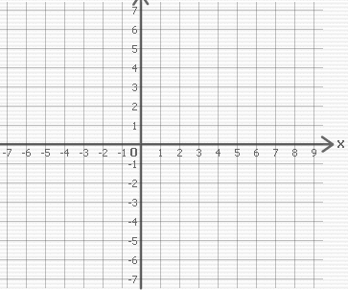 | Soit la fonction f définie par  f ( x ) = 3 x – 4  1. Complète le tableau des valeurs et trace la représentation graphique de la fonction f.  2. Le point A ( 3 ; 4 ) appartient-il à la courbe représentative de la fonction ?  Non !, car f ( 3 ) = …………
  x | 2 | - 1 | 1 | 0
  f ( x )
 | Soit la fonction f définie par  f ( x ) = - 2 x + 3  1. Complète le tableau des valeurs et trace la représentation graphique de la fonction f.  2. Le point A ( 1,5 ; 0 ) appartient-il à la courbe représentative de la fonction ?  ……… , car f ( ……… ) = …………
  x | 3 | - 2 | 2 | 0
  f ( x )
 | Soit la fonction f définie par  f ( x ) = ½ x + 2  1. Complète le tableau des valeurs et trace la représentation graphique de la fonction f.  2. Le point A ( 3 ; 4,5 ) appartient-il à la courbe représentative de la fonction ?  ……… , car ………………………………………
  x | 4 | - 2 | 8
  f ( x )

